**Основные результаты и направления деятельности органов местного самоуправления Семилукского муниципального района по решению вопросов местного значения и социально-экономическому развитию района**

***Общие сведения о муниципальном образовании***

Семилукский муниципальный район располагается в северо-западной части Воронежской области. Площадь территории района составляет 1582 км2. На юго-востоке район граничит с г. Воронеж, востоке - с Рамонским районом, на западе - с Курской областью, на севере - с Липецкой областью, на юге - с Нижнедевицким и Хохольским районами.

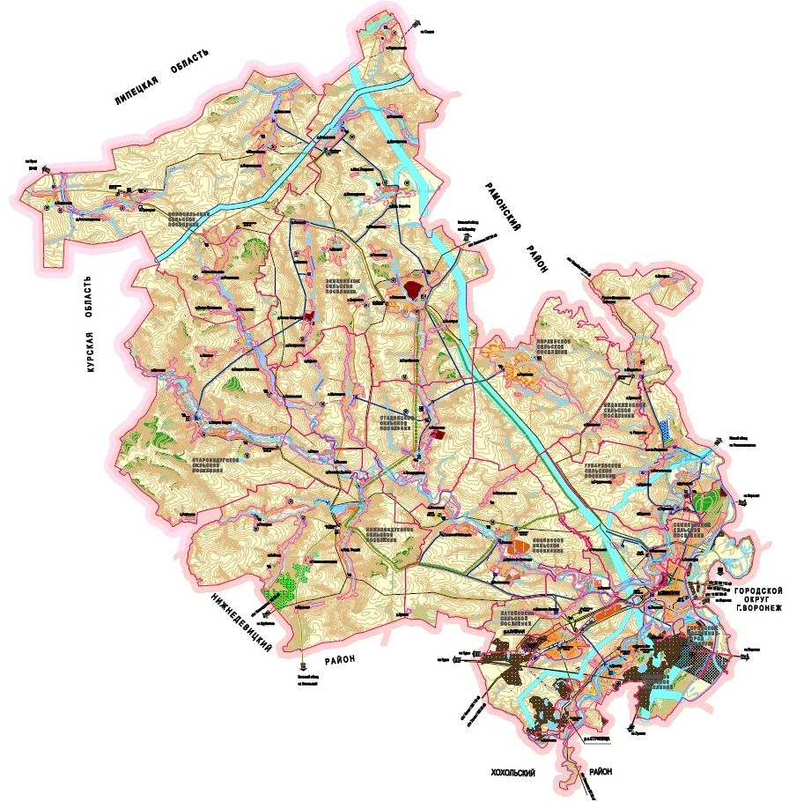

Численность населения Семилукского района на 01.01.2015 г. составила 67,56 тыс. чел., или 2,9% населения Воронежской области. По количеству жителей район входит в число лидеров по Воронежской области. Численность городского населения района составляет 38,04 тыс. чел., или 56,3%, сельского – 29,52 тыс. чел, или 43,7%.

Административный центр района – город Семилуки с численностью постоянного населения на начало 2015 г. 26,6 тыс. человек.

В состав Семилукского района входят 3 городских и 12 сельских поселений. В общей сложности на территории Семилукского муниципального района расположено 79 населённых пунктов, в числе которых – г. Семилуки, 2 рабочих посёлка – Латная и Стрелица, а также 76 сельских населённых пунктов.

Выгодное географическое положение района (непосредственная близость к областному центру – г. Воронежу, расстояние до которого от районного центра составляет 11 км), наличие на территории крупных промышленных площадок, развитая транспортная инфраструктура, богатство полезными ископаемыми, плодородные чернозёмы, всё это создаёт все условия для формирования на территории района единого социально-экономического пространства и базы для выгодного размещения производств не только регионального, но и федерального уровня.

Наиболее ощутимых результатов в 2014 году удалось достичь в строительстве объектов социальной сферы. Построены комплекс «Школа-детский сад» в с. Губарево, детские сады в г. Семилуки и с. Девица, созданы новые места в дошкольных учреждениях с. Медвежье и с. Старая Ведуга. Это позволило избавиться от очередности в детские сады в городе Семилуки, в два раза снизить очередность в целом по району. Построены и отремонтированы спортивные объекты в п. Латная, п. Стрелица, с. Старая Ведуга, продолжается ремонт районного Дворца культуры, строительство ФОКа в г. Семилуки.

Такого количества объектов социальной сферы, введенных в течение одного года, в районе не было последние тридцать лет.

В сфере экономики, несмотря на спад в промышленности, удалось избежать кризисных явлений. Введены в строй новые предприятия в пищевой промышленности, оптовой торговле, продолжается реализация ряда крупных инвестпроектов. По валовому сбору зерна район занял четвертое место в области. Сохраняется положительная динамика объемов жилищного строительства. Опережающими темпами развивается малый бизнес, розничная торговля.

Специализация промышленности – производство пищевой продукции, добыча и переработка огнеупорных глин; сельского хозяйства – выращивание зерновых и технических культур.

К перечню важнейших видов продукции, производимой в Семилукском районе, относятся: молочная продукция, хлебобулочные изделия, мебельные комплектующие, алюминиевый профиль, глина, песок, зернопогрузчики огнеупорные изделия, кирпич керамический.

***Анализ значений показателей***

1. **Экономическое развитие**

Социально-экономическое развитие Семилукского муниципального района осуществляется на основе принятых документов стратегического планирования:

- Стратегии социально-экономического развития Семилукского муниципального района до 2020 года;

- Программы комплексного социально-экономического развития Семилукского муниципального района на 2013-2017 годы;

- Комплексного инвестиционного плана модернизации города Семилуки.

Программа комплексного социально-экономического развития Семилукского муниципального района на 2013-2017 годы (далее - Программа) утверждена решением Совета народных депутатов от 20.12.2013 года №31. Программа носит комплексный характер. Система программных мероприятий является совокупностью коммерческих инвестиционных проектов хозяйствующих субъектов района и некоммерческих (социальных, инфраструктурных и др.) мероприятий, направленных на диверсификацию экономики, развитие социальной сферы и общественной инфраструктуры района.

Общий объем финансовых ресурсов, предусмотренных решением Совета народных депутатов от 20.12.2013 года № 31 на весь период реализации Программы по фактически включенным инвестиционным проектам и мероприятиям составляет 14 529,7 млн. руб.. Источники финансирования Программы: средства федерального бюджета – 184,0 млн. руб. (1,3% от общей суммы); средства областного бюджета – 2 473,8 млн. руб. (17,1%); средства местных бюджетов – 411,7 млн. руб. (2,8%); бюджеты поселений- 99,4 млн. руб.(0,7%); (собственные средства организаций - участников Программы – 1 694,5 млн. руб. (11,7%); заемные средства- 6 857,3 млн. руб. (47%); другие источники финансирования – 2 808,9 млн. руб. (19,3%).

Общий объем финансирования, предусмотренный Программой на 2014 год составил 4585,8 млн. руб., из них: средства федерального бюджета – 46,68 млн. руб. (1 % к общей сумме), средства областного бюджета – 492,3 млн. руб. (10,7 %), средства местных бюджетов – 24,2 млн. руб. (0,5 %), внебюджетные источники- 4022,7 млн. руб. (87,7 %). Фактически на реализацию Программы за 2014 год направлено 2512,9 млн. руб. (54,8 % к плану на 2014 год), из них: средства федерального бюджета – 24,9 млн. руб. (53,3 %), средства областного бюджета – 206,4 млн. руб. (42 %), средства местных бюджетов - 73,2 млн. руб. (в 3,02 р.), внебюджетные источники– 2208,4 млн. руб. (54,9 %).

В рамках Программы реализовывались коммерческие (инвестиционные) и некоммерческие мероприятия. Общий объем финансовых ресурсов, предусмотренных Программой на 2014 год для реализации коммерческих (инвестиционных) мероприятий составил 3456,79 млн. руб., из них: заёмные средства – 2778,36 млн. руб. Фактически на реализацию шести коммерческих мероприятий за 2014 год направлено 1 665,5 млн. руб. (48,2 % к плану на 2014 год), из них: заёмные средства – 946,9 млн. руб. (34,1 % к плану на 2014 год).

Общий объем финансирования некоммерческих мероприятий, предусмотренный Программой на 2014 год составил 1118,3 млн. руб., из них: средства федерального бюджета – 43,5 млн. руб. (3,9 % к общей сумме), средства областного бюджета – 490,95 млн. руб. (43,9 %), средства местных бюджетов – 22,7 млн. руб. (2 %), внебюджетные источники – 561,1 млн. руб. (50,2 %).

Фактически на реализацию некоммерческих мероприятий Программы за 2014 год направлено 836,5 млн. руб. (74,8 % к плану на 2014 год), из них: средства федерального бюджета – 21,7 млн. руб. (49,9 %), средства областного бюджета 204,8 млн. руб. (41,7 %), средства местных бюджетов - 71,97 млн. руб. (в 3,2 р.), внебюджетные источники – 537,97 млн. руб. (95,9 %).

В 2014 году администрацией Семилукского муниципального района реализовывались 12 муниципальных программ. Также Семилукский муниципальный район в 2014 г. участвовал в 15 государственных программах.

Развитие малого и среднего бизнеса является необходимым инструментом решения проблем занятости, снижения социальной напряженности, обеспечения социально-экономического развития территорий.

В 2014 году количество субъектов МСП, зарегистрированных на территории района составило 1804 единиц, или 106,1% к уровню 2013 года, из них: 6 средних предприятий (66,7%), 71 малых предприятий (114,5%), 436 микро предприятий (108,2%) и 1291 индивидуальный предприниматель (105,3%), в том числе 88 К(Ф)Х (108,6%). Увеличение показателя в 2014 году по отношению к 2013 году обусловлено, в первую очередь, ростом числа индивидуальных предпринимателей (с 1226 ед. в 2013 г. до 1291 ед. в 2014 г.), а также увеличением в 2014 году по сравнению с аналогичным периодом 2013 года количества микро- и малых предприятий на 33 и 9 единиц соответственно.

Среднесписочная численность работников (без внешних совместителей) малых и средних предприятий в 2014 г. составила 4072 человек, что на 512 человек меньше, чем в 2013 г.; ниже значения 2012 года на 439 чел. и ниже значения 2011 года на 130 чел. На данный факт повлияло то, что среднесписочная численность работников средних предприятий снизилась из-за уменьшения числа средних предприятий с 9 ед. в 2013 г. до 6 ед. в 2014 г. по статистическим данным.

Среднесписочная численность работников (без внешних совместителей) всех предприятий и организаций района в 2014 году (11134 чел.) по сравнению с 2013 годом (12552 чел.) уменьшилась на 1418 чел. В первую очередь, это связано с высвобождением численности на предприятиях огнеупорной промышленности: на ОАО «Семилукский огнеупорный завод» (изменение среднегодовой численности к прошлому году: -602 чел.), ОАО «Воронежское рудоуправление» (-22 чел.), банкротство ЗАО Концерн «Росогнеупоры» (-327 чел.), ООО «Запольное» (-92 чел.), а также снижение численности на предприятиях ООО «Ава Трейд» (-38 чел.), ООО ПКФ «Акрил» (-44 чел.), ООО «Кедр МК» (-67 чел.), ООО «Латненский элеватор» (-73 чел.) и других.

Доля среднесписочной численности работников (без внешних совместителей) малых и средних предприятий в среднесписочной численности работников (без внешних совместителей) всех предприятий и организаций в 2014 г. составила 36,57%. По сравнению с 2013 годом данный показатель увеличился на 0,05 п. п., по сравнению с 2012 увеличился на 1,96 п.п., по сравнению с 2011 годом – на 3,88 п.п. Увеличение показателя в 2014 году произошло в связи с увеличением числа малых предприятий на территории района, а также в связи с сокращением среднесписочной численности работников на крупных и средних предприятиях района.

Созданию благоприятных условий в районе для развития малого и среднего предпринимательства способствовала реализация подпрограммы «Развитие и поддержка малого и среднего предпринимательства» муниципальной программы Семилукского муниципального района «Экономическое развитие и инновационная экономика на 2014-2020 годы». В 2014 году было предоставлено 6 грантов начинающим субъектам малого предпринимательства на создание собственного дела на сумму 1,8 млн. рублей и 5 субсидий субъектам малого и среднего предпринимательства на компенсацию части затрат, связанных с уплатой первого взноса (аванса) по договорам лизинга оборудования, на сумму 1,25 млн. рублей.

На территории района создана и действует инфраструктура поддержки малого бизнеса:

- АНО «Семилукский центр поддержки предпринимательства», организацией оказано 10929 ед. услуг;

- «Фонд содействия кредитованию малого и среднего предпринимательства», выдано 65 микрозаймов 55 субъектам предпринимательства на общую сумму 23,03 млн. рублей.

Одной из поставленных задач улучшения экономического развития района и повышения налогового потенциала является содействие привлечению инвестиций в экономику и оптимизация работы с инвесторами при подготовке и реализации проектов.

В течение 2011-2014 годов наблюдается положительная динамика в инвестировании в основной капитал. В 2011 году объем инвестиций по территории района составил 1277,4 млн. рублей, в 2012 год 1543,5 млн. рублей, в 2013 году – 3 383,8 млн. рублей, в 2014 году – 1 713,4 млн. рублей.

В 2014 году объем инвестиций в основной капитал составил 1 713,4 млн. руб. Из общего объема инвестиций основная доля приходится на крупные и средние предприятия. Так, объем инвестиций ООО «Воронежмясопром» составил 445,3 млн. руб., ООО «Русское поле» - 182,5 млн. руб., ООО «Метро Кеш энд Керри» - 463,7 млн. руб., Воронежское УМГ ФЛ ООО «ГАЗПРОМТРАНСГАЗ МОСКВА» - 93,0 млн. руб., ТОСП с. Новосильское ЗАО «Агроресурс-Воронеж» - 27,9 млн. руб.. В 2015 году реализуются следующие инвестиционные проекты:

- ООО «Воронежмясопром» - строительство элеватора и комбикормового завода;

- ЗАО «Раздолье» - комплекс по производству, хранению и переработке плодоовощной продукции;

- ООО «Лесково» - строительство жилого поселка комфорт-класса;

- ЗАО «Агроресурс-Воронеж» - строительство свиноводческого комплекса;

- вторая очередь строительства завода по производству алюминиевого профиля – ООО «АВА-Трейд»;

- ООО «Техника Сервис Агро» - строительство завода по производству сельскохозяйственной технике;

- ООО «Родина» и ООО «ВиК АГРО» - строительство тепличного комплекса по производству овощной продукции.

В дополнение к коммерческим инвестициям на территории Семилукского муниципального района активно реализуются инвестиционные проекты в социальной и жилищной сфере - строительство детских садов, ФОКов, водоснабжение населенных пунктов, переселение граждан, проживающих в аварийном жилом фонде, проведение капитального ремонта в многоквартирных домах.

Администрация района продолжает работу по формированию благоприятного инвестиционного климата.

Поддерживается в актуальном состоянии база данных свободных площадок для создания и развития производств - выделены свободные промышленные площадки (14 шт.) для создания и развития производств.

Проводятся мероприятия по внедрению Стандарта по обеспечению благоприятного инвестиционного климата - разработаны: инвестиционная декларация Семилукского муниципального района, регламент сопровождения инвестиционных проектов на территории Семилукского муниципального района по принципу «одного окна», план создания инфраструктурных объектов.

Основной проблемой сдерживающей более активные вложения инвестиций в территорию являются: дефицит электроэнергии на инвестиционно-привлекаемых площадках района, а также проблема информационного обеспечения на региональном и федеральном уровне.

В целях привлечения в район инвестиций для развития инвестиционного потенциала и обеспечения экономического роста действует и регулярно наполняется информационная система обеспечения взаимодействия с инвесторами на территории Семилукского муниципального района в виде открытого инвестиционного портала (http://seminvest.e-gov36.ru).

В рамках исполнения полномочий по распоряжению земельными участками на территории Семилукского муниципального района в 2014 году заключено 430 договоров купли-продажи земельных участков, в консолидированный бюджет муниципального района поступило 37,5 млн. рублей, что на 29,2 % выше плановых значений.

Согласно реестру договоров аренды земельных участков в 2014 году действовало 437 договоров аренды, в консолидированный бюджет поступило 21,3 млн. рублей арендной платы.

С целью увеличения поступления доходов в консолидированный бюджет района и сокращения задолженности по платежам в бюджет проводилась претензионно – исковая работа:

- применение штрафных санкций (за период 2014 г. было начислено пени в сумме 1433,5 тыс. руб., оплачено пени 307,1 тыс. руб.);

- письменное и устное уведомление о задолженности по арендной плате (за 2014г. направлены арендаторам 102 претензии о погашении задолженности, оплачено по претензиям 3957,3 тыс. руб.);

- поданы четыре исковых заявлений в Арбитражный суд Воронежской области;

- взыскано по суду задолженности по арендной плате за земельные участки в сумме 936,82 тыс. руб., пени в сумме 298,15 тыс. руб.

В 2014 году закончена работа по актуализации данных о землях сельскохозяйственного назначения. По состоянию на 01.01.2015 г. проведено межевание и кадастровый учет земельных участков общей площадью 1857 га.

В истекшем году принято на учет 256 человек, в том числе 32 многодетных семьи, имеющих право на бесплатное предоставление в собственность земельных участков. По состоянию на 01.01.2015 г. предоставлено 146 земельных участков льготным категориям граждан, в том числе семьям, имеющим трех и более детей 35 земельных участков.

В течение отчетного периода отделом по управлению муниципальным имуществом и земельными ресурсами было проведено 45 открытых аукционов по продаже земельных участков или продаже права на заключение договоров аренды земельных участков. По результатам проделанной работы заключены 58 договоров купли-продажи земельных участков на сумму 30,24 млн. рублей и 6 договоров аренды земельных участков на сумму 56,51 тыс. рублей.

В соответствии с Положением «О порядке оформления документов по распоряжению земельными участками на территории Семилукского муниципального района», утвержденного Решением Совета народных депутатов от 27.03.2012г. № 314, отделом по управлению муниципальным имуществом и земельными ресурсами проводится работа по рассмотрению обращений граждан по предоставлению земельных участков для целей не связанных со строительством. На 01.01.2015 г. рассмотрено 76 таких заявлений, 3 из них для сельскохозяйственного использования, 17 – для благоустройства прилегающей территории, 47 – для ведения огородничества, 1- для установки временной железобетонной опоры связи, 5 – для размещения автостоянки, 1 – для установки заглубленных контейнеров, 1 – для размещения гаража, 1 – для размещения пчелиной пасеки.

Общая площадь территории муниципального образования составляет 158186 га. По данным Росреестра площадь земельных участков, по которым уплачивается земельный налог, в 2014 году составила 102790 га, или 98,4 % к уровню 2013 года, к уровню 2012 года – 98 %, к уровню 2011 года – 83,2%.

Доля площади земельных участков, являющихся объектами налогообложения земельным налогом, в общей площади территории муниципального района подлежащей налогообложению в 2011 году составила 78,1 %, в 2012 году - 77,4 %, в 2013 году – 77,4 %, в 2014 году – 76,3 %.

Данный показатель изменился в связи с уменьшением площади земельных участков, находящихся у физических лиц, в связи с проведением программы по оформлению невостребованных земельных долей в собственность поселений Семилукского района и в собственность Воронежской области.

Значение показателя планируется увеличить за счет предоставления в собственность земельных участков из земель, государственная собственность на которые не разграничена, прекращение права аренды и предоставление в собственность.

Развитие муниципального района во многом определяется состоянием сельского хозяйства. На территории района сельскохозяйственным производством занято 22 крупных и средних сельскохозяйственных организаций и 255 крестьянских (фермерских) хозяйство, специализирующихся на производстве зерновых, технических и кормовых культур, из них 36 хозяйств занимаются производством молока и мяса.

Доля прибыльных сельскохозяйственных организаций по итогам 2014 года составила 95,45% от общего количества против 90 % в 2013 году, по сравнению с 2012 годом доля увеличилась на 12,15 п.п., с 2011 годом – на 13,65 п.п.. В 2014 году с убытком сработало 1 сельхозпредприятие из 22. Убыток ООО «Староведугское» составил 4 741 тысяча рублей. Согласно предварительному прогнозу на 3 - летний период запланирован рост показателя «доля прибыльных сельскохозяйственных организаций в общем их числе» и его доведение до 100 уровня в 2015 году.

ООО «Староведугское» с 2015 года не ведёт производственную деятельность.

Основной финансовой поддержкой государства для предприятий района остается выделение средств в виде субсидий. За 2014 год сельхозтоваропроизводителями района получено 29,2 млн. рублей. Объем инвестиций в основной капитал сельхозпредприятий составил 438,5 млн. рублей. По сравнению с уровнем 2013 года показатель объема инвестиций увеличился в 1,05 раз. Наибольший удельный вес приходится на ООО «Русское поле» 182,5 млн. рублей, ЗАО «Землянское» 46,4 млн. рублей.

В районе продолжается реализация экономически значимой государственной целевой программы (ВЦП) «Развитие мясного скотоводства Воронежской области на 2014-2016 годы». Участниками данной программы являются:

- К(Ф)Х Дербина Е. А.;

- К(Ф)Х Худояров Ю. М.;

- К(Ф)Х Авдалян Т. М.;

- ООО «Ольшанка»;

- ООО «Родник».

В ходе реализации данной программы будет создана база устойчивого развития специализированного мясного скотоводства в районе. В настоящее время в районе численность поголовья мясного скота составляет - 455 голов.

Перспективы развития на 2015 год:

* Молочное и мясное животноводство: организация производства по разведению КРС на площадях и мощностях обанкротившихся сельскохозяйственных предприятий, реализация проекта ООО «Русское поле» (300 голов КРС).
* Развитие птицеводства: реализация инвестиционных проектов ООО «Девицкий бройлер», ООО «Агрохолдинг Воронежская индейка».
* Передача из федеральной собственности в собственность Семилукского муниципального района земель сельскохозяйственного назначения площадью 1075 га (ОАО «КБХА» –аренда).
* Развитие тепличного бизнеса в районе (ООО «Родина», ООО «ВиК Агро»).
* Реализация инвестиционного проекта по доращиванию и откорму свиней ЗАО «Агроресурс-Воронеж» (6 площадок мощностью по 17 600 голов каждая).

Доля протяженности автомобильных дорог общего пользования местного значения Семилукского муниципального района, не отвечающая требованиям, в 2014 году составила 54,6 %, что по сравнению с долей 2013 года (56,3%) меньше на 1,7 п.п., с долей 2012 года – меньше на 4,6 п.п., с долей 2011 года – меньше на 11,5 п.п. Уменьшение показателя произошло в связи с проведением ямочного ремонта дорог за счет средств муниципального дорожного фонда, средств бюджетного кредита и собственных средств поселений.

Протяженность дорог общего пользования местного значения с твердым покрытием, не отвечающая требованиям, в 2014 г. составила 73,4 км., что на

2,4 км. меньше по сравнению с 2013 г.(75,8 км). Общая протяженность автомобильных дорог общего пользования местного значения с твердым покрытием в 2014г. составляет 134,6 км.

Изменения произошли в связи с проведением инвентаризации, в результате которой установлено, что в 2013 г. в протяженность дорог общего пользования при подсчете дорог с твердым покрытием включены дороги с универсальным покрытием (т.е. тот же асфальт), соответственно изменилась и протяженность дорог с твердым покрытием, не отвечающих требованиям.

В 2014 году за счет средств муниципального дорожного фонда проведен текущий ремонт асфальтового покрытия автомобильных дорог общего пользования местного значения площадью 8750 кв.м**,** а также работы по отсыпке щебнем и устройству твердого покрытия дорожного полотна протяженностью 12,3 км.

Кроме того, в городских и сельских поселениях района проведены работы по восстановлению дорожного покрытия за счет собственных средств поселения:

* в городском поселении – город Семилуки проведен ямочный ремонт, затрачено 1646,4 тыс.руб;
* в Губаревском сельском поселении собственных средств на отсыпке щебнем пер. Зеленый 0,2 км, на сумму 200,0 тыс.руб;
* в Девицком сельском, поселении по ул. Ворошилова, выполнены работы по отсыпке щебнем автомобильной дороги протяженностью 1,000 км на сумму 1456,2тыс. руб.;
* в Землянском сельском поселении отсыпано 0,200 км.на сумму 200,0 тыс. руб;
* в Лосевском сельском поселении израсходовано 233,0 тыс.руб на ямочный ремонт;
* в Медвеженском сельском поселении отсыпано щебнем 0,7 км на сумму 805.0 тыс.руб;
* в Нижневедугском сельском поселении 215,0 тыс.руб. израсходовано на приобретение щебня и песка для отсыпке дороги от ул. Шендрикова к плотине в с. Меловатка, протяженностью 0,400км;
* в Новосильском сельском поселении отсыпано щебнем 0,900кв.м, на сумму 270,0 тыс. руб.;
* в Перлевском сельском поселении отсыпано щебнем 0,200 км.на сумму 198,0 тыс. руб.;
* в Семилукском сельском поселении потрачено 27,0 тыс. руб. на приобретение щебня для ямочного ремонта по ул. Советской в с. Ендовище.

Итого, отремонтировано дорог, протяженностью 22,7 км. на сумму 39 289,6 тыс. руб.

В 2014 году доля населения, проживающего в населенных пунктах, не имеющих регулярного автобусного и железнодорожного сообщения с административным центром района, в общей численности населения снизилась по сравнению с 2013 годом на 0,05 п. п. и составила 0,06%. Основным фактором изменения показателя стало снижение численности населения в данных населенных пунктах.

Реализация мероприятий Программы комплексного социально-экономического развития Семилукского муниципального района на 2013-2017 годы, включающих коммерческие инвестиционные проекты, инфраструктурные и социальные мероприятия, способствовала созданию в 2014 около 500 рабочих места и росту среднемесячной заработной платы работников предприятий и организаций в целом по району на 8,9 %. Темп роста среднемесячной заработной платы работников крупных и средних предприятий и некоммерческих организаций в 2014 году составил 110,4 процента по сравнению с 2013 годом.

В 2014 году органами местного самоуправления района продолжилась работа по выполнению указа Президента Российской Федерации от 7 мая 2012 г. № 597 «О мероприятиях по реализации государственной социальной политики» приняты меры по увеличению заработной платы работников социальной сферы, проведены индексации фондов оплаты труда.

Среднемесячная номинальная начисленная заработная плата работников дошкольных муниципальных образовательных учреждений в 2014 году составила 15427,3 рубля или 114,4% к уровню 2013 года. По учреждениям общего образования среднемесячная номинальная заработная плата составила 20132,3 рубля (105%), начисленная заработная плата учителей – 24734 рубля (108,9%).

Средняя заработная плата работников учреждений культуры в 2014 году составила 14370,9 рублей или 122,4 % к уровню 2013 года.

Среднемесячная номинальная начисленная заработная плата работников учреждений физической культуры и спорта в 2014 году составила 12581 рублей или 113,7 % к уровню 2013 года.

1. **Дошкольное образование**

Муниципальная система дошкольного образования представлена 11 учреждениями. Численность воспитанников составляет 2118 детей.

Доля детей в возрасте 1-6 лет, получающих дошкольную образовательную услугу и (или) услугу по их содержанию в муниципальных дошкольных образовательных учреждениях в общей численности детей в возрасте 1-6 лет в 2014 году, увеличилась по сравнению с 2013 годом на 9,73 п.п. и составила 54,11%.

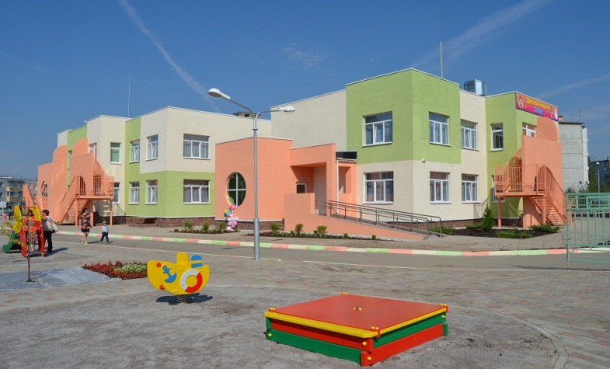Главная задача, которую необходимо решить в течение ближайших лет – ликвидировать очередь в детские сады. Численность детей, состоящих на учете для определения в дошкольные образовательные учреждения в 2014 году составила 1030 человек, что ниже показателя 2013 года на 15,5 %.

В 2014 году по сравнению с предыдущим отчетным периодом произошло увеличение числа детских садов, что обусловлено вводом в эксплуатацию детского сада «Умка» (200 мест) в г. Семилуки (в прошедшем периоде 10 детских садов) и организацией групп дошкольного образования в МКОУ Медвеженской ООШ (25 мест) и МКОУ Староведугской СОШ №1 (30 мест), а также 60 мест дошкольного образования в новом комплексе «Школа-детский сад» в с. Губарево. Это позволило избавиться от очередности в детские сады в городе Семилуки, в два раза снизить очередность в целом по району. Всего на организацию групп дошкольного образования было израсходовано 20 057,4 тыс. руб. за счет средств модернизации дошкольного образования и 207,0 тыс. руб. из муниципального бюджета. На конец 2014 года общее количество детей, посещающих муниципальные дошкольные образовательные учреждения, составило 2115 человек.

Особое внимание уделяется работе по укреплению и сохранению здоровья воспитанников детских садов, функционируют кружки физкультурно-оздоровительной направленности, 7 детских садов имеют лицензированные медицинские кабинеты, 4 обслуживаются ФАПами и амбулаториями поселений, на территории которых располагается дошкольное учреждение.

Мощность муниципальных дошкольных образовательных учреждений района по состоянию на 01.01.2015 г. составляет 1778 мест.

Для решения существующих проблем в сфере дошкольного образования в ближайшей перспективе планируется:

- открытие дошкольной группы на 30 мест в Перлевском сельском поселении (бывшее здание правления колхоза);

- открытие дошкольных групп по 25 мест в МКДОУ Латненский детский сад «Родничок» и Стрелицкий детский сад «Лебедь»;

- строительство детского сада в с. Семилуки на 120 мест.

1. **Общее и дополнительное образование**

Сфера общего образования Семилукского муниципального района включает в себя 26 муниципальных общеобразовательных учреждений, из них 10- основные школы, 15- средние, 1-вечерняя сменная школа. Общее количество обучающихся по общеобразовательным программам в 2014 году – 5005 человек, учреждения дополнительного образования посещают 1022 ребенка.

Выпускники 11 (12) классов муниципальных казенных общеобразовательных учреждений (МКОУ) района принимали участие в ЕГЭ по 12 общеобразовательным предметам. Средний балл по результатам ЕГЭ составил 58,00. Наивысший результат в 100 баллов не набрал ни один выпускник района, в 2013 году - 2, в 2012 – 0, в 2011 году -1.

В 2014 году в сдаче ЕГЭ участвовали 179 человек, 97,8 %, из них 173 выпускника сдали единый государственный экзамен по русскому языку и математике, 6 выпускников образовательных учреждений, сдававших ЕГЭ, не получили аттестаты о среднем образовании.

Успешно прошли государственную итоговую аттестацию в форме основного государственного экзамена 509 обучающихся по русскому языку, что составило 99,6%, 458 учащихся по математике – 89,6%, 54 обучающихся участвовали в повторной государственной итоговой аттестации в форме основного государственного экзамена и получили положительные результаты.

В 2013-2014 учебном году 22 выпускника средних школ района удостоены золотой медали и аттестата с золотым тиснением «За особые успехи в учении», 14 выпускников удостоены серебряной медали и аттестата с серебряным тиснением «За особые успехи в учении».

**Доля лиц, сдавших ЕГЭ по русскому языку и математике, в общей численности выпускников, участвовавших в ЕГЭ по данным предметам,%**

В 2014 году для лиц, сдавших единый государственный экзамен по русскому языку и математике, в общей численности выпускников, участвовавших в едином государственном экзамене по данным предметам составила 99,35 %, что на 2,61 п.п. больше показателя 2013 года (96,74 %). Доля выпускников муниципальных образовательных учреждений, не получивших аттестат о среднем (полном) образовании, в общей численности выпускников муниципальных образовательных учреждений значительно снизилась по сравнению с 2013 годом (3,26%) и составила 0,65 %.

В районе работает 652 педагогических работника, более 80 % из которых имеют высшее образование. В сфере муниципального образования трудятся 3 заслуженных учителя, 49 педагогов имеют звание «Почетный работник общего образования Российской Федерации» и «Отличник народного просвещения», 120 учителей имеют высшую квалификационную категорию, 382 педагога - первую квалификационную категорию.

В отчетном году прошли переподготовку на курсах повышения квалификации и профессиональной подготовки по различным направлениям 117 педагогических работников школ района.

В отчетном периоде проводилась работа, направленная на повышение качества и доступности образования.

В сфере общего образования знаковым событием стал ввод комплекса школа-детский сад в с. Губарево на 165 учащихся и 3 группы детского сада на 60 мест, который является одним из наиболее современных и оснащенных в области.

В 2014 году средства областного и местного бюджетов были направлены на приобретение оборудования, ремонты в школах. Планируется проведение текущих ремонтов в классах и в школьных спортивных залах.

В общеобразовательных учреждениях Семилукского района обучается 76 детей с ограниченными возможностями, в том числе 40 - дети – инвалиды. Для 12 детей – инвалидов с согласия родителей (законных представителей) обеспечено обучение по полной общеобразовательной или индивидуальной программе на дому.

Доля муниципальных общеобразовательных учреждений, здания которых находятся в аварийном состоянии или требуют капитального ремонта, в общем количестве муниципальных общеобразовательных учреждений, в 2014 году увеличилась по сравнению 2013 годом на 3,84 п.п. и составила 15,38 %. На это повлияло проведение обследования технического состояния здания МКОУ Стрелицкой СОШ в 2014 году. Износ здания составил 70 %, срок эксплуатации – 3 года со дня проведенного осмотра.

В 2014 г. доля детей первой и второй групп здоровья в общей численности обучающихся в муниципальных общеобразовательных учреждениях составила 88,7% , что больше показателя аналогичного периода 2013 года на 2,33 п. п., 2012 года – больше на 0,89 п. п., 2011 года – больше на 1,7 п. п.

Приоритетными для администрации района являются вопросы социальной поддержки учащихся, сбережения и укрепления их здоровья. В образовательных учреждениях функционируют 11 медицинских кабинетов, соответствующих современным требованиям, обеспеченные лицензиями на осуществление деятельности и укомплектованные в соответствии с новыми СанПиН. В малокомплектных школах медицинское обслуживание учеников осуществляется сотрудниками ФАПов.

Большое внимание в районе уделяется организации физкультурно-оздоровительной работы с учащимися, поддержанию их физической активности на уроках физкультуры и во внеурочное время. В 2014 году в районе было открыто две многофункциональных спортивных площадки на территории общеобразовательного учреждения МКОУ Нижневедугская СОШ и МКОУ Староведугская СОШ №1.

Количество обучающихся в муниципальных образовательных учреждениях, занимающихся во вторую (третью) смену в 2014 году составила 662 человек (в 2013 – 679 человек), доля обучающихся в муниципальных общеобразовательных учреждениях, занимающихся во вторую (третью) смену в общей численности обучающихся – 13,5 %, (в 2013 – 14,08%). Численность обучающихся в городских муниципальных общеобразовательных учреждениях превышает проектную мощность школ, таким образом, обучать учащихся в одну смену нет возможности. В связи с эти планируется проведение мероприятий по реконструкции МКОУ СОШ №2 с УИОП им. Н.Д. Рязанцева г. Семилуки с пристройкой на 300 мест и МКОУ Семилукской СОШ №1 с УИОП.

Расходы бюджета муниципального образования на общее образование в расчете на 1 обучающегося в муниципальных общеобразовательных учреждениях в 2014 году составили 8784,51 рубля или 105,8% к уровню 2013 года, 103,7 % к уровню 2012 года и 110,1 % к уровню 2011 года.

В Семилукском муниципальном районе дополнительным образованием охвачено 31,96 % детей в возрасте 5-18 лет в общей численности детей данной возрастной группы, которые заняты в 3 учреждениях дополнительного образования. Данный показатель выше аналогичного значения 2013 года на 4,34 п.п., 2012 года – на 6,39 п. п., 2011 года – на 6,38 п.п.

Учреждения дополнительного образования реализуют 30 образовательных программ различной направленности, среди которых 4 авторские 4 экспериментальные. Программы дополнительного образования реализуют 32 педагога.

В муниципальном районе проведено более 83 массовых мероприятий различной направленности, участниками которых стали более 4500 детей.

В системе дополнительного образования муниципальных общеобразовательных учреждений функционировали объединения по различным направлениям, особое предпочтение отдавалось художественно-эстетическому, спортивному и предметным кружкам.

В центре внимания отдела по образованию, администраций школ находились вопросы организации летнего отдыха школьников. Летом текущего года в оздоровительных пришкольных лагерях отдохнули и укрепили свое здоровье 815 детей, в оборонно-спортивном лагере 30 подростков, в МКУ ДОЛ «Ландыш» - 399 детей (в том числе 150 детей из малообеспеченных семей).В рамках региональной программы «Создание условий для организации отдыха и оздоровления детей и молодежи Воронежской области на 2012-2014 годы», за счет привлечения внебюджетных средств и средств местного бюджета в 2014 году проведен ремонт столовой, двух корпусов, укреплена материально-техническая база, созданы условия для пребывания в лагере детей с ограниченными возможностями.

Основные задачи муниципальной системы образования на 2015 год:

- расширение возможностей предоставления услуг дошкольного образования;

- разработка проектно-сметной документации для реконструкции МКОУ СОШ №2 с УИОП им. Н.Д. Рязанцева г. Семилуки с пристройкой на 300 мест;

- разработка проектно-сметной документации для строительства школы на 500 мест в пос. Стрелица;

- текущие ремонты образовательных учреждений.

1. **Культура**

В сеть муниципальных учреждений культуры входят:

- 18 муниципальных культурно-досуговых учреждений;

- Межпоселенческая библиотека (в состав входят 29 городских и сельских филиалов);

- 4 детских школы искусств, в которых обучается 772 учащихся, что составляет 17,3 % от общего количества детей в районе;

-185 клубных формирований с количеством 1996 человек;

- 13 коллективов самодеятельного художественного творчества с количеством участников в них 1320 человек;

- 7 коллективов учреждений культуры имеют звание «народный коллектив»;

- на базе районного Дворца культуры работает музей боевой и трудовой славы.

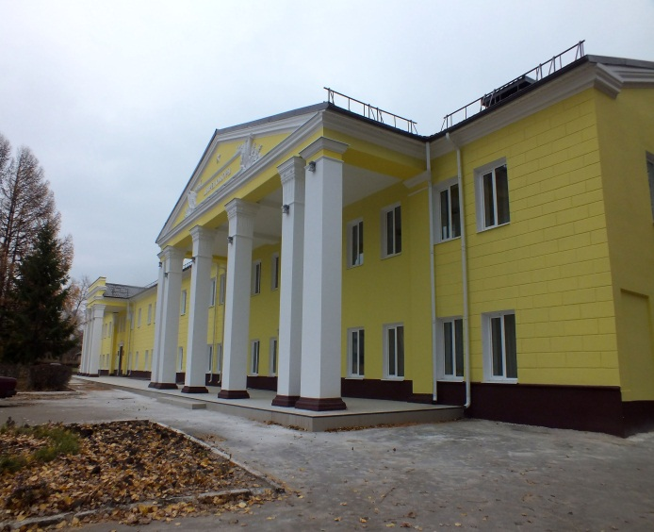Муниципальная политика в области культуры в отчетном году строилась на основе применения программно-целевого подхода к управлению. На территории района реализовывались мероприятия государственной программы Воронежской области «Развитие культуры и туризма», муниципальной программы Семилукского муниципального района «Развитие культуры и туризма».

В течение 2014 года реализованы все запланированные мероприятия. Оказывалась муниципальная услуга по предоставлению пользователю архивных справок, копий архивных документов. За 2014 год было оказано 1784 услуги по заявлению граждан. Основное внимание было уделено укреплению материально-технической базы муниципальных учреждений культуры. В 2014 году продолжен капитальный ремонт районного Дворца культуры за счет средств районного и областного бюджетов на общую сумму 28,6 миллиона рублей. Завершен капитальный ремонт системы электроосвещения здания, произведен капитальный ремонт фасада здания, выполнен монтаж системы вентиляции и дымоудаления. Ведется ремонт здания Нижневедугского сельского Дома культуры. Приобретена музыкальная аппаратура и сценические костюмы в РДК, Стрелицком городском Дворце культуры, Землянском СДК, Нижневедугском СДК, ГДК «Октябрь». Установлено электрическое отопление в библиотеках в поселке Новом и селе Латное. Заменены оконные блоки в Семилукской детской школе искусств, подведена вода в кабинет ИЗО Латненской ДШИ. Все детские школы искусств имеют выход в Интернет и собственный сайт. Приобретены 4 компьютера в библиотеки района. Подключены к Интернету в 2014 году 3 библиотеки в Землянске, Малой Верейке и Стрелице.

Уровень фактической обеспеченности учреждениями культуры в городском округе (муниципальном районе) от нормативной потребности остался на прежнем уровне по сравнению с периодом 2013 года по всем типам учреждений.

Количество муниципальных учреждений культуры, здания которых требуют капитального ремонта, в 2014 году также осталось на прежнем уровне по сравнению с аналогичным периодом 2013 года. Следовательно, доля муниципальных учреждений культуры, здания которых находятся в аварийном состоянии или требуют капитального ремонта, в общем количестве муниципальных учреждений культуры в 2014 году составила 13,2 %.

Общее количество объектов культурного наследия, находящихся в муниципальной собственности, в 2014 году не изменилось по сравнению с предыдущим годом и составляет 4 ед. Доля объектов культурного наследия, находящихся в муниципальной собственности и требующих консервации или реставрации, в общем количестве объектов культурного наследия, находящихся в муниципальной собственности осталась на прежнем уровне и составила 25 %.

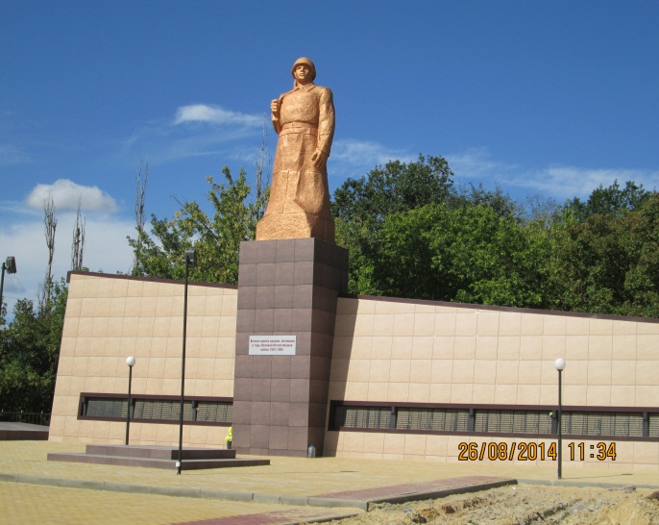В рамках подпрограммы «Обеспечение сохранности и ремонт военно-мемориальных объектов на территории Семилукского муниципального района» проведена работа по ремонту и благоустройству 8 воинских захоронений, расположенных в селах Губарево, Долгое, Малая Покровка, Орлов Лог, Перлевка, Семилуки, Стадница, Старая Ольшанка. Общая сумма выполненных работ составила 7,7 миллионов рублей. Все 19 паспортизированных воинских захоронений отремонтированы. На все виды работ и благоустройство территории израсходовано 13,2 млн. руб.

Учащиеся детских школ искусств приняли активное участие и стали лауреатами и дипломантами во многих областных и межрегиональных конкурсах и фестивалях. Выпускница Девицкой детской школы искусств Юлбасова Камила стала лауреатом Международного конкурса «Юные дарования» в Пекине, ансамбль флейтистов Семилукской детской школы - лауреаты II степени II Международного фестиваля-конкурса "Новые звезды".

В 2014 году в районе было проведено более 300 крупных массовых праздничных мероприятий. В областном творческом смотре-конкурсе муниципальных районов и городских округов концертная программа и выставка мастеров декоративно-прикладного творчества Семилукского района стала лауреатом 2-ой степени.

В 2015 году планируется завершить ремонт МКУК Районный Дворец культуры, продолжить ремонт Нижневедугского сельского Дома культуры, готовится проектно-сметная документация для ремонта Стрелицкого городского Дворца культуры.

1. **Физическая культура и спорт**

В районе функционируют 125 спортивных сооружений: 2 ФОКа, СОК с плавательным бассейном, 35 спортивных залов, 84 плоскостных спортивных сооружений (из них 15 футбольных полей), 1 лыжная база, 1 стрелковый тир, 1 горнолыжный спорткомплекс.

В структуре физкультурного движения работают 88 предприятий, организаций и учреждений района.

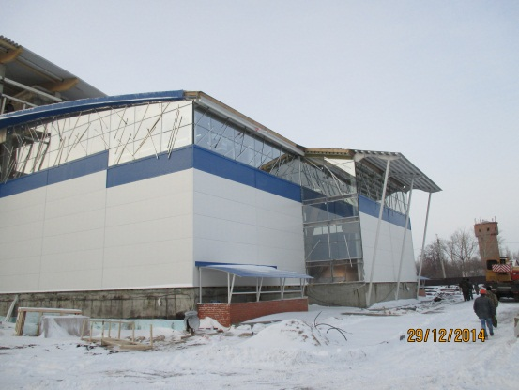В районе действует общественная организация — Совет по спорту, куда входят представители 24 видов спорта.

Численность лиц, систематически занимающихся физической культурой и спортом, составляет 18889 человек или 28 % населения района. Данный показатель увеличился по сравнению с аналогичным периодом 2013 года на 3,8 п.п., с 2012 годом – на 7,77 п.п., с 2011 годом – на 8,6 п.п.

Физкультурно-оздоровительной и учебно-тренировочной работой во всех спортивных коллективах занято 87 штатных тренера, из них 29 работают в сельской местности. 73 тренера имеют высшее образование, из них 27 тренеров имеют высшую квалификационную категорию 20 человек награждены знаками «Отличник физической культуры и спорта» и Почетным знаком «За развитие физической культуры и спорта».

На основании областной программы развития массовой физической культуры и спорта, районной программы и Положений о проводимых соревнованиях формируется календарный план физкультурно-массовых и спортивных мероприятий района.

В 2014 году на территории района проведено 90 соревнований и спортивно-массовых мероприятий. Наши спортсмены приняли участие в 60 областных соревнованиях, 12 республиканских и зональных соревнованиях на выезде. По итогам соревнований 136 юношей и девушек получили массовые спортивные разряды, 1 спортсмен стал кандидатом в мастера спорта по самбо.

Для взрослого населения организованы спортивно оздоровительные услуги по плаванию, волейболу, футболу, большому теннису, баскетболу, шейпингу, мини-футболу, хоккею с шайбой. Работают 5 платных тренажерных залов. Созданы и успешно функционируют 10 клубов по месту жительства.

В районе функционируют 3 детско-юношеские спортивные школы по видам спорта:

- Семилукская ДЮСШ – баскетбол, футбол;

- Семилукская ДЮСШ единоборств – самбо, бокс, греко-римская борьба;

- Землянская ДЮСШ – плавание.

Тренерско-преподавательский состав спортивных школ составляет 27 человек, большинство из которых - квалифицированные специалисты.

В 2014 году реализуется инвестиционный проект ОАО «Газпром» - строительство физкультурно-оздоровительного комплекса с универсальным игровым залом и бассейном в г. Семилуки стоимостью 481 млн. рублей.

Реализован инвестиционный проект ООО «Группа компаний ГСК» по реконструкции спортивного зала в п. Латная стоимостью 3,5 млн. рублей.

Муниципальные учреждения физической культуры и спорта оказывают муниципальные услуги в соответствии с Базовым перечнем государственных и муниципальных услуг и работ в сфере физической культуры и спорта.

Район активно участвует в государственной программе «Развитие физической культуры и спорта в Воронежской области на 2007-2015 годы» в части строительства спортивных объектов на территории района. В этом году из средств областного бюджета получено и освоено 20 млн. рублей. Из них потрачено на строительство футбольного поля в п. Стрелица 11,2 млн рублей, на строительство многофункциональной площадки в с. Нижняя Ведуга - 4,3 млн. рублей.

В 2014 году мы впервые вошли в Федеральную программу «Развитие физической культуры и спорта в Российской Федерации на 2007-2015 годы» в части строительства футбольных полей; в этом году получено искусственное покрытие на 8,4 млн. рублей в п. Стрелица и 7 июля 2014 года футбольное поле введено в эксплуатацию. Общая сумма затрат составила 23,6 млн. рублей (с ограждением и освещением, раздевалками и душевыми).

По областной программе «Олимпиец» в числе лучших десяти районов на школу Единоборств получено 300 тыс. рублей на приобретение спортивного инвентаря и спортивного оборудования.

По областной программе поддержки спорта высших достижений для подготовки спортивного резерва наш район получил 510 тыс. рублей на 3 спортивные школы, уже закуплены тренажёры и спортивное оборудование, спортивная форма, спортивный инвентарь.

В рамках федеральной программы «Доступная среда» ведется работа по оборудованию объектов спорта для занятий людей с ограниченными физическими возможностями на сумму 1,8 млн. рублей.

Появились спортивные достижения не только регионального и Всероссийского уровня, но и европейского и мирового уровней:

-Чемпион мира, Европы, Чемпион России по универсальному бою, мастер спорта Трухачёв Александр (школа единоборств)

Чемпион России по боксу, Чемпион мира по боксу среди профессионалов, мастер спорта Князев Андрей Александрович (школа единоборств, c/к п. Стрелица).

Задачи на 2015 год:

* Введение в эксплуатацию ФОКа с бассейном в г. Семилуки.
* Строительство мини стадиона СОШ № 1 г. Семилуки.
* Завершение реконструкции стадиона им. Голикова г. Семилуки.
* Строительство многофункциональных площадок.
* Оборудование объектов спорта для занятий людей с ограниченными физическими возможностями на сумму 1,8 млн. рублей в рамках федеральной программы «Доступная среда».

1. **Жилищное строительство и обеспечение граждан жильем**

Общая площадь жилого фонда в 2014 году составила 1900,1 тыс. кв.м, что на 2,1 % больше уровня 2013 года общая площадь жилых помещений, приходящаяся на одного жителя –28,13 кв.м, что на 0,23 кв.м больше, чем в 2013 году. Увеличение показателя в отчетном году связано с активным участием Семилукского муниципального района в региональной адресной программе Воронежской области «Переселение граждан, проживающих на территории Воронежской области, из аварийного жилищного фонда в 2013-2017 годах», а также привлечения инвесторов, участвующих в индивидуальном жилищном строительстве.

В 2014 году для строительства предоставлено 82,13 га, из них для жилищного, индивидуального строительства и комплексного освоения в целях жилищного строительства – 18,1 га.

Площадь земельных участков, предоставленных для строительства в расчете на 10 тыс. человек населения составила 12,16 га, что выше аналогичного значения 2013 года на 207,8%, 2012 года – на 151,2 %, 2011 года – 689,6 %. Значение показателя перевыполнено за счет реализации с торгов земельных участков под строительство площадью 61,5 га, предоставления в аренду с предварительным согласованием земельных участков общей площадью 6,15 га, а также предоставлением земельных участков площадью 14,5 га льготным категориям граждан и многодетным семьям.

Площадь земельных участков, предоставленных для строительства, в отношении которых с даты принятия решения о предоставлении земельного участка или подписания протокола о результатах торгов (конкурсов, аукционов) не было получено разрешение на ввод в эксплуатацию в части объектов жилищного строительства в 2014 году составила 20000 кв.м., что ниже значения 2013 года на 17,3 тыс. кв. метров, выше значения 2011 года на 18,03 тыс. кв. метров, ниже значения 2010 года на 8,1 тыс. кв. метров.

Задачи на 2015 год:

* Вхождение в программу «Жилье для Российской семьи».
* Ввод в эксплуатацию в 2015 году 180-квартирного жилого дома в г. Семилуки, в результате 368 жителей будут переселены из ветхого и аварийного жилья.
* Застройка микрорайона «Южный» (г. Семилуки).
* Оформление юридическими лицами и индивидуальными предпринимателями, осуществляющих деятельность по управлению многоквартирными домами, соответствующей лицензии.

1. **Жилищно-коммунальное хозяйство**

На территории Семилукского муниципального района осуществляют деятельность 47 организаций жилищно-коммунального комплекса различной формы собственности.

Жилой фонд многоквартирных домов общей площадью 671,6 тыс.кв.м. обслуживают 6 организаций, осуществляющих управление многоквартирными домами и одновременно оказывающих услуги по содержанию и ремонту общего имущества, 20 товариществ собственников жилья, 1 жилищно-строительный кооператив и непосредственно граждане – собственники жилья.

По состоянию на 01.01.2015 г. из 310 многоквартирных жилых домов (МКД) в 264, собственники помещений выбрали и реализуют современные способы управления многоквартирными домами, доля которых в 2014г. составила 85,2 % (в 2013 году – 82,6%). На увеличение показателя оказало влияние активное участие района в программах капитального ремонта и переселения из ветхого и аварийного жилья, а также конкуренция, которая дает положительные результаты по сдерживанию роста платы граждан за услуги по управлению, содержанию и ремонту общего имущества в многоквартирных домах, расположенных на территории Семилукского муниципального района.

Общее количество организаций коммунального комплекса, осуществляющих производство товаров, оказание услуг по водо-, тепло-, газо-, электроснабжению, водоотведению, очистке сточных вод, утилизации (захоронению) твердых бытовых отходов и использующих объекты коммунальной инфраструктуры на праве частной собственности на территории района в 2014 году составило 21: 10 организаций оказывают только коммунальную услугу по водоснабжению населения, 3 организации оказывают услуги в сфере электроснабжения, 2 организации оказывают услуги в сфере газоснабжения, 1 организация осуществляет утилизацию (захоронение) твердых бытовых отходов, 5 многоотраслевых организаций. Из вышеуказанных, 21 организаций, 21 используют объекты коммунальной инфраструктуры на праве частной собственности, по договору аренды или концессии, доля которых в 2014г. составила 100% (2013 год 95%).

Доля многоквартирных домов, расположенных на земельных участках, в отношении которых осуществлен государственный кадастровый учет в 2014 году составила 93,4 %, что больше показателя 2013 года на 12,8 п.п.%, 2012 года – на 16,18 п.п., 2011 года – на 16,6 п.п. Администрациями городских и сельских поселений Семилукского муниципального района проводится работа по формированию земельных участков под многоквартирными домами и их постановке на государственный кадастровый учет.

В 2014 году доля населения, получившая жилые помещения и улучшившая жилищные условия, в общей численности населения, состоящего на учете в качестве нуждающихся в жилых помещениях составила 6,6 %, что выше показателя 2013 года на 3,2 п.п. (на 94 %).

Реализация мероприятий федеральной целевой программы «Жилище на 2011-2015гг.» подпрограммы «Обеспечение жильем молодых семей» способствовала улучшению жилищных условий 31 человека (9 семей). Общая сумма финансирования составила 4,99 млн. рублей, из них: 1,52 млн. рублей – федеральный бюджет, 1,66 млн. рублей – областной бюджет и 1,81 млн. рублей – районный бюджет.

В рамках федеральной целевой программы «Устойчивое развитие сельских территорий по 2014-2017 годы и на период до 2020 года» в 2014 году улучшили свои жилищные условия 18 человек, из них: 4 гражданина (1 семья), проживающих в сельской местности, и 14 человек (3 семьи), относящихся к категории молодых семей, проживающих и работающих в сельской местности. Общая сумма финансирования данной программы составила 4,62 млн. рублей, из них: 1,92 млн. рублей – федеральный бюджет, 2,44 млн. рублей – областной бюджет, 0,26 млн. рублей – районный бюджет.

В отчетном году муниципальный район продолжал активно принимать участие в региональной адресной программе Воронежской области «Переселение граждан, проживающих на территории Воронежской области, из 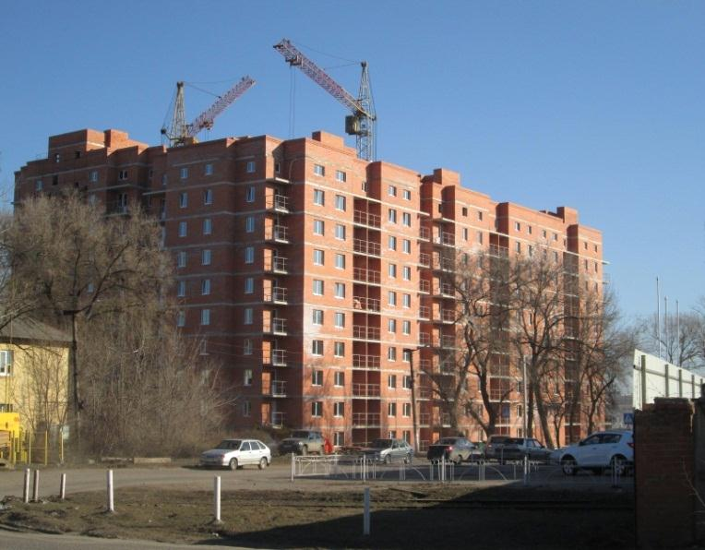аварийного жилищного фонда в 2013-2017 годах».

В результате в п. Стрелица и п. Латная построены многоквартирные жилые дома. Итогом данной работы является переселение граждан в 54 комфортабельные квартиры, в том числе в п. Стрелица - 28 квартир и п. Латная – 26 квартир.

В г. Семилуки по ул. Чайковского, 2 ведется строительство 180-квартирного жилого дома для переселения 368 жителей города из 10 аварийных домов. На реализацию данного мероприятия выделено 216,08 млн. рублей.

1. **Организация муниципального управления**

За 2014 год доходная часть консолидированного бюджета Семилукского муниципального района исполнена в сумме 1102,04 млн. рублей, из них собственные доходы составили 409,2 млн. рублей, что выше уровня прошлого года на 16,9 млн. рублей или 4,3%.

В 2014 году налоговых доходов поступило 281 млн. рублей или 98,3 процента к уровню 2013 года. Поступление налоговых платежей по сравнению с 2013 годом снизилось на 4,9 млн. рублей, что обусловлено снижением норматива отчислений от налога на доходы физических лиц и спадом производства крупнейших предприятий района, производящих огнеупорную продукцию. В общей сумме налоговых поступлений 165,3 млн. рублей или 58,8% приходится на налог на доходы физических лиц.

В соответствии с изменениями с 01.01.2014 года бюджетного законодательства в муниципальных образованиях созданы дорожные фонды, источником формирования которых являются акцизы на нефтепродукты.

Задолженность по налогам и сборам в консолидированный бюджет района по состоянию на 01.01.2015 года составила 20,4 млн. рублей, или 120,8% к соответствующему периоду 2014 года.

Неналоговые доходы в 2014 году составили 128,1 млн. рублей, что выше поступления данного вида доходов за 2013 год на 21,8 млн. рублей или 20,5%. Рост обусловлен увеличением доходов от продажи земельных участков и перечислением суммы возмещения ущерба за вырубку деревьев (10,6 млн. рублей).

Безвозмездные поступления в консолидированном бюджете района составили 692,9 млн. рублей или 62,9 % всех доходов. В сравнении с 2013 годом безвозмездные поступления из областного бюджета уменьшились на 301 млн. рублей и составили 69,7%.

В связи с уменьшением безвозмездных поступлений из областного бюджета доля налоговых и неналоговых доходов местного бюджета в общем объеме собственных доходов в 2014 году в сравнении с 2013 годом увеличилась на 19,22 п.п. и составила 54,51 %.

Расходная часть консолидированного бюджета района в 2014 году исполнена в сумме 1316,8 млн. рублей. В сравнении с 2013 годом расходы уменьшились на 15,5 млн. рублей или 1,2%.

Основную долю составляют расходы на финансирование социально-культурной сферы – 905,3 млн. рублей или 68,8 % всех расходов, жилищно-коммунальное хозяйство 249 млн. рублей или 18,9% общегосударственные вопросы 114,5 млн. рублей или 8,7 % .

Расходы бюджета муниципального образования на содержание работников органов местного самоуправления в расчете на одного жителя в 2014 году в сравнении с 2013 годом увеличились на 47,2 рубля(3,4 %) и составили 1426,3 рублей. Увеличение показателя связано с ростом заработной платы работников органов управления.

В результате проведенной работы по мобилизации дополнительных доходов в бюджеты всех уровней за 2014 год получено 29,6 млн. рублей, в консолидированный бюджет района 21,0 млн. рублей.

Недоимка по состоянию на 01.01.2015 г. составляет 20,1млн. рублей, по сравнению с началом года она увеличилась на 2,6 млн. рублей. Недоимка в местный бюджет по земельному налогу увеличена на 1,5 млн. рублей, по налогу на имущество физических лиц на 0,5 млн. рублей.

Ведётся работа с руководителями предприятий по соблюдению трудового законодательства, прежде всего, в вопросе легализации заработной платы. На заседаниях комиссии за отчётный период рассмотрен 181 отчёт руководителей предприятий, индивидуальных предпринимателей, физических лиц, допустивших вышеуказанные нарушения, в 119 из которых увеличили заработную плату после рассмотрения на комиссиях. Требование администрации - недопущение выплаты заработной платы ниже величины прожиточного минимума.

Крупнейшими налогоплательщиками района погашена задолженность по уплате налога на доходы физических лиц в размере 10,4 млн. рублей, в консолидированный бюджет района – 5,1 млн. рублей (ОАО «СОЗ» - 1,8 млн. рублей, ЗАО «Концерн Росогнеупоры» - 3,1 млн. рублей, ООО «Инждорстрой» - 3,3 млн. рублей). По земельному налогу отработано недоимки в сумме 6,2 млн. рублей: ООО «ХимИнвест» -1,3 млн. рублей, ООО «Дорожник» - 0,1 млн. рублей, ОАО «СОЗ» -2,5 млн. рублей, по аренде за земельные участки -2,3 млн. рублей, ООО «ЦП АПК» - 2,0 млн. рублей, ИП Юрьева – 0,1 млн. рублей.

В соответствии с требованиями Федерального Закона от 05 апреля 2013 года № 44-ФЗ « О контрактной системе в сфере закупок товаров, работ, услуг для обеспечения государственных и муниципальных нужд» в Семилукском муниципальном районе проведено 167 закупок конкурентными способами, из них 3 открытых конкурса, 12 открытых конкурсов с ограниченным участием, 125 открытых электронных аукционов, 15 запросов котировок, 12 запросов предложений и 2616 закупок у единственного поставщика, подрядчика, исполнителя.

По результатам осуществления закупок заключены муниципальные контракты на сумму 475,4 млн. рублей, из них конкурентными способами на сумму 311,9 млн. рублей. Экономия денежных средств составила 16,0 млн. рублей.

Проведено 72 закупки у субъектов малого предпринимательства, социально ориентированных некоммерческих организаций на сумму 75,4 млн. рублей. Такими закупками осуществляется поддержка малого бизнеса.

На 01.01.2015 г. в реестре муниципального имущества числится 8110 объектов балансовой стоимостью 881,98 млн. рублей.

В соответствии с прогнозным планом приватизации на 2014 год было реализовано 1 имущественный комплекс и 2 встроенных нежилых помещения на сумму 8,53 млн. руб. В районный бюджет от реализации имущества, с учетом рассрочки по договорам купли-продажи (с прошлых лет), поступило 5,6 млн. рублей.

В сведениях о муниципальных унитарных предприятиях, муниципальных учреждениях, хозяйственных обществах, товариществах, акции, доли (вклады) в уставном (складочном) капитале которых принадлежат муниципальным образованиям, иных юридических лицах, в которых Семилукский муниципальный район является учредителем (участником) значится: 21 орган местного самоуправления, 49 казенных учреждений, 3 бюджетных учреждения, 1 автономное учреждение, 3 муниципальных унитарных предприятия.

По ходу проведения инвентаризации реестр муниципального имущества постоянно актуализируется.

В 2014 году действовало 22 договора аренды недвижимого и движимого имущества, 3 из них расторгнуто. В районный бюджет от аренды недвижимого и движимого имущества поступило 2,86 млн. рублей.

По состоянию на 01.01.2015 год на территории Семилукского района функционирует пять предприятий, в том числе:

- три осуществляют деятельность (МП «Архитектура и Градостроительство», МУП «Школьное питание», МКП «Городское благоустройство»);

- два предприятия находятся в стадии ликвидации (МУП «Староведугское», МУП «Орловлогский КК». По состоянию на 01.04.2015 г. МУП «Староведугское» ликвидировано.

Среднегодовая численность постоянного населения района в 2014 году составила 67,2 тыс. человек, увеличившись по сравнению с 2013 годом на 0,4 тыс. человек или 0,6 %. Прирост происходит за счет увеличения количества граждан, прибывших из другого субъекта и из-за пределов РФ. Так на территорию Семилукского района прибыло 2899 человека, убыло-1602.

В процессах естественного движения населения района в отчетном периоде отмечалось дальнейшее проявление негативных тенденций. Величина естественной убыли населения в сравнении с 2013 годом увеличилась на 8,7 % и составила 599 человека. Смертность населения увеличилась по сравнению с сопоставимым периодом на 3,6 % и составила 1224 человека, число родившихся - 625 младенцев (2013г. – 630 человек). В отчетном периоде смертность превысила рождаемость в 1,9 раза (2013г – в 1,9 раза).

1. **Энергосбережение и повышение энергетической эффективности**

Во исполнение Федерального закона № 261 «Об энергосбережении и о повышении энергетической эффективности» утверждена муниципальная программа Семилукского муниципального района «Энергоэффективность и развитие энергетики на территории Семилукского муниципального района Воронежской области на 2014-2020 годы».

В рамках реализация вышеуказанной программы в 2014г. выполнены следующие мероприятия на общую сумму 2060,1 тыс. рублей:

- энергетическое обследование бюджетных учреждений - 198 тыс. рублей.

- замена фонарей уличного освещения на энергосберегающие светильники - 385,88 тыс. рублей;

- замена (установка, ремонт) светильников с ртутными лампами и лампами накаливания уличного освещения на светильники с натриевыми лампами, с датчиками освещения в бюджетных учреждениях – 177,12 тыс. рублей;

- замена ламп накаливания и светильников в бюджетных учреждениях на энергоэффективные – 866,0 тыс. рублей;

- замена радиаторов системы отопления с заменой трубопровода к отопительным приборам в бюджетных учреждениях – 158,8 тыс. руб.;

- приведение в соответствие с нормативными требованиями конструкции теплового контура в бюджетных учреждениях – 266,2 тыс. руб.;

- установка и ввод в эксплуатацию приборов учета.

Также в рамках реализации региональных программ капитального ремонта многоквартирных жилых домов и переселения граждан из ветхого и аварийного жилищного фонда проводятся работы по оснащению многоквартирных домов общедомовыми приборами учета потребления энергоресурсов, повышение класса энергоэффективности зданий, что ведет к экономии потребления энергоресурсов.

Удельные величины потребления энергоресурсов в многоквартирных домах за 2014 год уменьшились по сравнению с 2013 годом:

- тепловой энергии с 0,23 до 0,19 Гкал на 1 кв.м. общей площади, в связи с переходом квартир на индивидуальное отопление и ремонтом теплотрассы;

- горячей воды с 23,56 до 18,03 м³ на 1 проживающего в МКД населения, в связи с ремонтными работами на водоводах в г. Семилуки.

- холодной воды с 62,06 до 44,53 м³ на 1 проживающего в МКД населения, в связи с ремонтными работами на водоводах, установкой индивидуальных приборов учета холодной воды и, следовательно, уменьшением объема потребления холодной воды.

Увеличение следующих показателей:

- электрической энергии с 412,9 до 481,01 кВт·ч на 1 проживающего в МКД населения;

- природного газа на 1 проживающего в МКД населения с 258,23 до 622,0 м³ -

произошло по следующим причинам:

- переселение из ветхого жилья в новое с индивидуальным отоплением, где используются насосы для котлов;

- переходом квартир на индивидуальное отопление;

- построенные МКД с автономным отоплением;

- с целью благоустройства жилого помещения приобретается больше бытовой техники потребляющей электроэнергию.

Удельная величина по потреблению энергетических ресурсов по бюджетным учреждениям за 2014 год уменьшились по сравнению с 2013 годом:

- тепловой энергии с 0,23 до 0,22 Гкал на 1 кв. метр общей площади;

- горячей воды с 0,17 до 0,16 м³ на 1 человека населения;

и увеличились:

- электрической энергии с 52,6 до 97,12 кВт·ч на 1 человека населения;

- холодной воды с 2,47 до 2,69 м³ на 1 человека населения

- природного газа с 18,06 до 24,4 м³ на 1 человека населения;

в связи с вводом в эксплуатацию:

- детского сада МКДОУ «Умка» г. Семилуки,

- МКОУ Губаревская СОШ с. Губарево,

- МБОУ ДОД Землянский ДЮСШ с. Землянск.

Основные первоочередные задачи на 2015 год:

- полный переход на приборный учет при расчетах организаций, учреждений бюджетной сферы с организациями коммунального комплекса;

- полный переход на приборный учет при расчетах многоквартирных домов с организациями коммунального комплекса.